Извещение о возможном установлении публичного сервитута
В соответствии со статьей 39.42 Земельного кодекса Российской Федерации Администрация Псковского района информирует о возможном установлении публичного сервитута в целях безопасной эксплуатации объекта электросетевого хозяйства «КЛ-0,4 кВ ТП № 627-ул.Рокоссовского».
Описание местоположения земельного участка, в отношении которого испрашивается публичный сервитут: публичный сервитут площадью 47 кв.м. в отношении земельных участков с КН 60:18:0060201:1255 и КН 60:18:0060201:1256 с местоположением: Псковская область, Псковский район, СП «Завеличенская волость», южнее д.Борисовичи в целях безопасной эксплуатации объекта электросетевого хозяйства «КЛ-0,4 кВ ТП № 627-ул.Рокоссовского».
Описание местоположения границ публичного сервитута: согласно прилагаемой схеме.
Адрес, по которому заинтересованные лица могут ознакомиться с ходатайством об установлении публичного сервитута и прилагаемым к нему описанием местоположения границ публичного сервитута: Комитет по управлению муниципальным имуществом Псковского района (далее Комитет): г. Псков, ул.Школьная, д.26, каб.10.
График работы Комитета: понедельник - пятница: с 9 часов 00 минут до 18 часов 00 минут, телефон для справок 8(8112)29-31-04.
Правообладатели земельных участков, в отношении которых испрашивается публичный сервитут, если их права не зарегистрированы в Едином государственном реестре недвижимости, в течение 15 (пятнадцати) дней со дня опубликования данного сообщения подают в Администрацию Псковского района заявления об учете их прав (обременений прав) на земельные участки с приложением копий документов, подтверждающих эти права (обременения прав). В таких заявлениях указывается способ связи с правообладателями земельных участков, в том числе их почтовый адрес и (или) адрес электронной почты.
Правообладатели земельных участков, подавшие такие заявления по истечении указанного срока, несут риски невозможности обеспечения их прав в связи с отсутствием информации о таких лицах и их правах на земельные участки.

СХЕМА ГРАНИЦ РАЗМЕЩЕНИЯ ПУБЛИЧНОГО СЕРВИТУТА
Объект: КЛ-0,4 кВ ТП №627 - ул. Рокоссовского
Местоположение: Псковская область, Псковский район, СП "Завеличенская волость"
Кадастровые кварталы: 60:18:0060201
Кадастровые номера земельных участков: 60:18:0060201:1255, 60:18:0060201:1256
Система координат: МСК-60 (Зона 1)
Площадь сервитута:47 кв.м
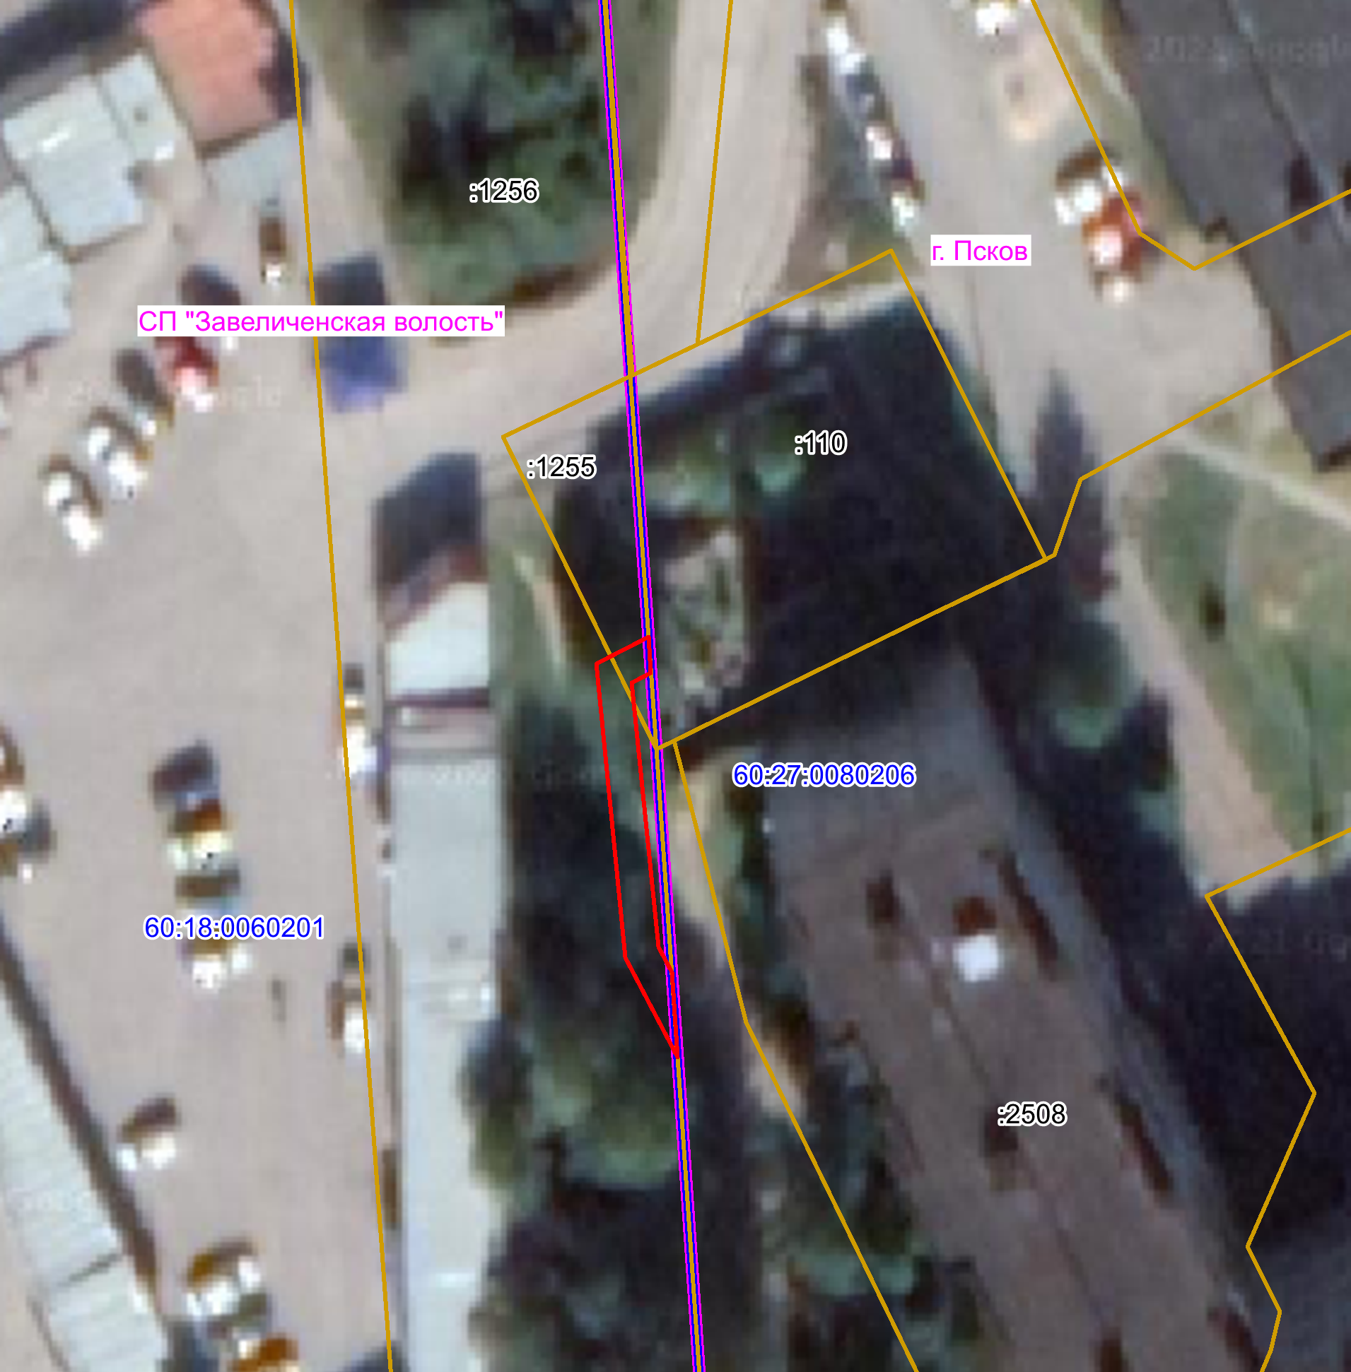

Масштаб 1:500
Используемые условные знаки и обозначения
Граница публичного сервитута

